ЗМІСТ
ПЕРЕЛІК УМОВНИХ ПОЗНАЧЕНЬ 9
ВСТУП 10
ПОСТАНОВКА ЗАДАЧІ ПРОЕКТУВАННЯ ……………………………...11
1. ОГЛЯД ТИПІВ ЗАХВАТНИХ ПРИСТРОЇВ 12
1.1. Механічні захватні пристрої 20
1.2. Електромагнітні захватні пристрої 23
1.3. Вакумні захватні пристрої 28
1.4. Пневматичні та гідравлічні захватні пристрої 30
1.5. Захватні пристрої з еластичними елементами 32
2. ТИПИ КОНСТРУКЦІЙ ПНЕВМАТИЧНИХ ЗАХВАТІВ 34
2.1. Принцип дії вакуумних захватів…………………………………….34
2.2. Устрій ежектора ЗП…………………………………………………..36
2.3. Насосні вакуумні ЗП……………………………………………… ....37
2.4. Конструкції присосів та еластичних камер вакуумних ЗП…… ….39
3. МЕТОДИКА РОЗРАХУНКУ ВАКУУМНОГО ЗАХВАТУ ……………. 44
3.1. Визначення розрахункових параметрів вакуумних ЗП……… …...44
3.2. Послідовність розрахунку параметрів вакуумних ЗП………… …45
4. ПРОГРАМНО РОЗРАХУНКОВИЙ МОДУЛЬ САПР ВАКУМНИХ ЗАХВАТІВ 52
4.1. Вимоги до модуля САПР вакуумних захватів………………………52
4.2. Визначення програмної платформи……………………………… ....52
4.3. Опис програмного забезпечення модуля САПР…………………….53
4.4. Опис графічного інтерфейсу користувача………………….……….54
5. ОХОРОНА ПРАЦІ ………………………………………………………..59
5.1 Аналіз приміщення ………………………………………………..….59
5.2. Мікроклімат приміщення………………………………………….....60
5.3. Освітлення приміщення……………………………………………....61
5.4. Аналіз шуму …………………………………………………………..62
5.5. Електробезпека………………………………………………………..63
5.6. Пожежна безпека…………………………………………………..….64
5.7. Основні вимоги до користувачів ПК з охорони праці……………..65
ВИСНОВКИ 66
СПИСОК ЛІТЕРАТУРИ 67

ДОДАТОК А. Відомість проекту
ДОДАТОК Б. Ежекторний вакуумний захват
ДОДАТОК В. Захват вакуумний
ДОДАТОК Г. Лістинг коду ПЗ

ПЕРЕЛІК УМОВНИХ ПОЗНАЧЕНЬ

ПР – промислові роботи
СПК – система програмованого керування
М – маніпулятори
ЗП – захоплювальні пристрої
ЗУП – захоплювально-утримуючі пристрої
ОМ – об’єкти маніпулювання
САПР – система автоматичного проектування
ПЗ – програмне забезпечення
ПК – персональний комп’ютер
АРМ – автоматизоване робоче місце
ВСТУП

Бакалаврська робота присвячена розробці модуля САПР для розрахунку параметрів вакуумних захватів ПР. Захватні пристрої належать до групи робочих органів ПР. Головним функціональним призначенням ЗП є утримання та транспортування ОМ, а також здійснення технологічних операцій, контроль параметрів виробів, їх ідентифікація тощо.

В арсеналі конструктора ПР модуль САПР є важливим інструментом. За його допомогою на базі розроблених методологій можна використовувати переваги обчислювальної техніки для проведення експериментальних розрахунків. Система автоматичного проектування надає також зручні засоби інших особливостей структури ЗП на підставі отриманих результатів розрахунків. Метою таких досліджень є прийняття оптимальних рішень стосовно застосування ЗП в процесі виробництва.

Дотримуючись вимог до модуля САПР, він не повинен залежати від конкретної структури ЗП, а реалізовуватись на базі алгоритму процесу проектування. Важливою є здатність модуля САПР розширювати свої функціональні можливості (за умові властивості гнучкості всього процесу проектування). Така здатність надасть програмному забезпеченню САПР універсальності як у застосуванні його як автоматизованого робочого місця проектувальника, так і в складі більш складної системи проектування.
ПОСТАНОВКА ЗАДАЧІ ПРОЕКТУВАННЯ
В межах даного проекту необхідно вирішити наступні задачі:
1. Здійснити огляд та аналіз типів ЗП.
2. На підставі порівняння захватів, обрати захват з найвищою бистродією, як для металевих так неметалевих виробів.
3. для обраного типу захвату скласти алгоритм розрахунку його параметрів.
4. на основі вказаного алгоритму розробити програмне забезпечення для автоматизованого робочого місця (АРМ) інженера-проектувальника техногологічного оснащення промислових роботів.
1. ОГЛЯД ТИПІВ ЗАХВАТНИХ ПРИСТРОЇВ
Захоплювальним пристроєм ПР називають його робочий орган, призначений для захоплювання та утримання предмета виробництва або технологічної оснастки, який називають об'єктом.
Захоплювальні пристрої (ЗП) промислових роботів (ПР) і маніпуляторів (М) служать для захоплювання і утримання у визначеному положенні об'єктів маніпулювання, які можуть мати різні розміри, форму, масу і володіти різними фізичними властивостями. Дані пристрої належать до числа змінних елементів робототехніки і тому ПР і М комплектують набором типових (для даної моделі) ЗП, які можна міняти залежно від вимог конкретного робочого завдання.
Особливу увагу проектантам захоплювальних пристроїв усіх видів слід звернути на «робочий елемент», що вступає безпосередньо в контакт із об’єктом. Наприклад, для магнітних захоплювачів робочими елементами є елементи магнітної системи, до яких притягуються об'єкти певного матеріалу, для вакуумних – контактуючі з об'єктами спеціальні присмоктувачі, вакуум для яких створюється через розрідження повітря.
Іноді на типовий захоплювач встановлюють змінні робочі елементи, але в більшості випадків ПР оснащують спеціальними ЗП, призначеними для виконання певних операцій. До всіх ЗП пред'являються вимоги загального характеру і спеціальні, пов'язані з конкретними умовами роботи.
До числа обов'язкових вимог відносять надійність захоплювання та утримання об'єкта, стабільність та базування, недопустимість пошкоджень чи руйнування об'єктів. Міцність ЗП повинна бути високою при малих габаритних розмірах і масі, а особливу увагу слід спрямувати на надійність кріплення ЗП
до руки ПР. При обслуговуванні одним ПР кількох одиниць обладнання та одночасній обробці деталей різної конфігурації та маси застосовують широкодіапазонні ЗП, або їх автоматична заміна повинна здійснюватись одинично можливим розв’язком. Тому до ЗП роботів, що працюють в умовах серійного виробництва, пред'являються додаткові вимоги: широкодіапазонність (можливість захоплювання і базування деталей в широкому діапазоні маси, розмірів і форми), забезпечення захоплювання близько розміщених деталей, легкість і швидкість заміни (навіть до автоматичної заміни ЗП). У ряді випадків необхідна також автоматична зміна зусилля утримання об'єкта залежно від маси деталі та відстані транспортування.
Останнім часом розробляють конструкції ЗП, які здатні захоплювати і базувати не орієнтовано розміщені об'єкти.
Класифікують захоплювальні пристрої за способом захоплювання, – на затискні й незатискні, за дією захоплювача – на привідні й непривідні, за видом захоплюваної поверхні – на зовнішні і внутрішні. Залежно від способу утримання об'єктів ЗП поділяють на підтримуючі, охоплювальні і утримуючі.
Різноманітні ЗП для розв'язання технологічних завдань, маючи велике число ознак, що характеризують їх різні конструктивно-технологічні властивості, не дозволяють здійснити їх класифікацію за чисто ієрархічним принципом.
За способом утримання об’єктів ЗП поділені на три категорії.
В підтримуючих захоплювальних пристроях для утримання об'єкта використовують його опорну поверхню, різного виду виступаючі частини об'єкта або наявні у його корпусі отвори. До таких пристроїв відносять гачки, петлі, вилки, ложки, лопатки та захоплювачі живильників, котрі не затискають заготовок.
Схоплювальні пристрої утримують об'єкти завдяки кінематичній дії робочих елементів (губки, пальці, кліщі і т.п.) з допомогою сил тертя та затискних зусиль. Захоплювальні пристрої цього активного типу поділяються на дві групи: механічні (кліщі, затискачі, жорсткі пальці) і з еластичними робочими камерами, що деформуються при нагнітанні всередину стисненого повітря або рідини.
Утримуючі захоплювачі забезпечують силову дію на об'єкт завдяки використанню різноманітних фізичних ефектів. Найпоширеніші вакуумні, струменеві й магнітні захоплювальні пристрої. Зустрічаються захоплювальні пристрої, що використовують ефект електростатичного притягання, адгезії, або захоплювачі з липкими накладками, а також пасивні, котрі не мають рухомих робочих елементів.
За характером базування захоплювальні пристрої поділяють на п'ять груп.
ЗП, здатні до перебазування об'єкта, змінюють положення деталі, що здійснюється завдяки керуючій дії робочих елементів. Цією властивістю володіють антропоморфні ЗП з керуючими шарнірними пальцями.
Центруючі ЗП визначають положення осі чи площини симетрії захоплюваного об'єкта. До них перш за все відносять механічні ЗП, які обладнані кінематично-зв'язаними робочими елементами, котрі мають губки у вигляді призм, та ін. Іноді це можуть бути ЗП з еластичним камерами.
Базуючі ЗП визначають положення базової поверхні (чи поверхонь), що характерно для підтримуючих ЗП. Однак цей принцип часто застосовується і в захоплювальних ЗП.
Фіксуючі ЗП зберігають положення об'єкта яке той мав у момент захоплювання.
Пасивні ЗП, що не забезпечують базування або фіксації об'єкта, майже не застосовуються для оснащення ПР.
Залежно від призначення ЗП (наприклад, для складальних ПР) можна оснащувати додатковими пристроями для виконання орієнтуючих переміщень, а також засобами для виконання деяких технологічних операцій (наприклад, гайковертом, запресувальником чи ножицями для відрізання ливникової системи при зніманні пластмасових виробів з камер термопластоавтоматів).
За числом робочих позицій ПР поділяють на однопозиційні і багатопозиційні. За характером роботи багатопозиційні ЗП можна поділити на три групи: послідовної, паралельної і комбінованої дії. До ЗП послідовної дії відносять двопозиційні пристрої, котрі мають завантажувальну і розвантажувальну позицію, на яких робочі елементи діють незалежно.
Багатопозиційні ЗП паралельної дії мають ряд позицій для одночасного захоплювання чи вивільнення групи деталей. ЗП комбінованої дії оснащені групами паралельно працюючих позицій, причому групи приводяться в дію незалежно одна від іншої.
За характером керування ЗП поділяють на чотири групи.
Некеровані ЗП – пристрої з постійними магнітами, струменеві або з вакуумними присмоктувачами без примусового розрідження. Для зняття об’єкта з магнітних 3П потрібно зусилля більше, ніж для його утримання.
Командні ЗП керуються тільки командами на захоплювання або відпускання об'єкта. До цієї групи відносять ЗП з пружинним приводом, які спрацьовують через певний такт. Розтискаються і затискаються губки пружинних ЗП завдяки взаємодії їх з об'єктом маніпулювання чи елементами зовнішнього обладнання (аналогічно до механізмів, що використовуються в деяких конструкціях кулькових авторучок).
Жорсткопрограмовані ЗП – керуються СПК промислових роботів. Величина переміщення губок, взаємне розміщення робочих елементів, зусилля затиску в таких ЗП можуть змінюватися залежно від заданої керуючої програми або під дією і дією допоміжних технологічних пристосувань.
Адаптивні ЗП – це програмовані та оснащені різноманітними давачами сприйняття зовнішньої інформації (визначення форми поверхні і маси об'єкта, зусилля затиску, наявності проковзування об'єкта відносно робочих елементів ЗП і т.п.) пристрої.
За характером кріплення до руки ПР усі ЗП можна поділити на чотири групи.
Незмінні ЗП – пристрої, які є невід'ємною частиною конструкції робота, відповідно, їх заміна не передбачена.
Змінні ЗП – пристрої, які являють собою самостійні вузли з базовими поверхнями для кріплення до робота. При цьому їх кріплення не передбачає швидкої заміни (наприклад, установка з допомогою гвинтів).
Швидкозмінні ЗП – це пристрої, у котрих конструктивне виконання базових поверхонь для кріплення ЗП до робота забезпечує його швидку заміну (наприклад, виконання у вигляді байонетного замка).
Придатні до автоматичної зміни ЗП – це пристрої конструкція базових поверхонь яких забезпечує можливість автоматичного закріплення на руці.
За принципом утримання об’єктів робочими елементами ПР пристрої захоплювання поділяють на п’ять груп.
Механічними називають захоплювальні пристрої, в яких утримання об'єкта здійснюється під дією реакцій у точках (зонах) контакту із робочими елементами, які створюються двигуном або власною вагою об'єкта. Механічні захоплювачі поділяють на захоплювачі та захоплювані підтримуючі пристрої.
Захоплювачем називають механічний захоплювальний пристрій, який являє собою механізм, що утримує об'єкт шляхом його затискування робочими елементами при їх переміщенні двигуном. Підтримуючими називають механічні захоплювальні пристрої, що не мають рухомих ланок і являють собою опори, на яких об'єкт утримується під дією сил тяжіння (ковші для захоплювання, транспортування та розливання рідкого металу, гаки, штирі, призматичні опорні елементи, лопатки та ін.).
Вакуумними називають захоплювальні пристрої, що утримують об'єкт шляхом розрідження повітря в замкненій порожнині робочого елемента – присмоктувачі. Розрізняють активні вакуумні захоплювачі, в яких розріджене повітря створюється примусово за допомогою вакуумних насосів або ежекційних приладів, та пасивні, в яких розрідження повітря створюється за рахунок його витискання при деформуванні робочих елементів.
Залежно від методу створення вакууму у внутрішній порожнині присмоктувача розрізняють ежекторні, насосні та безнасосні вакуумні захоплювачі. В останньому випадку вакуум створюється тільки через деформацію присмоктувального елемента при його контакті з базовою поверхнею виробу.
Струменевими називають пристрої, які в якості робочого агента використовують стиснене повітря.
Окремі силові елементи струменевої техніки використовують при автоматизації контрольних операцій, складальних процесів (орієнтація заготовок), у пристроях транспортування виробів, живильних механізмах верстатів та ін.
Окремо слід наголосити на конструктивному розробленні й дослідженні струменевих захоплювачів у вигляді отвору-сопла чи щілини-сопла з розвиненою поверхнею торця, аеродинамічний ефект присмоктування яких використовується при завантаженні штучних заготовок з базовою плоскою поверхнею та невеликої ваги. В даному напрямку виконано ряд робіт дослідного характеру, які вказують на доцільність автоматичного завантаження легких деталей струменевим методом, при якому струменеві пристрої забезпечують високу продуктивність і економічність, невеликі втрати стисненого повітря, а їх виготовлення не потребує значних затрат.
Магнітними називають захоплювачі, що утримують об’єкт при дії магнітних сил, утворених постійним магнітом, або електромагнітом.
У порівняні з вакуумними вони простіші за конструкцією, володіють тривалішими термінами служби, швидкістю захоплювання виробів і силою притягання на одиницю площі поверхні, але можливість їх використання для виробів тільки із магнітних матеріалів звужує галузь їх застосування. До інших
недоліків відносять залишковий магнетизм, захоплювання сторонніх частинок (стружка), здатних пошкодити поверхню захоплюваного виробу.
За способом заміни захоплювальні пристрої поділяють на змінні вручну та автоматичною заміною. Незмінні захоплювальні пристрої, встановлені за допомогою нероз'ємних з'єднань, як правило, не використовують. Вузол кріплення захоплювального пристрою до руки маніпулятора називають механічним інтерфейсом.
Багато об’єктними називають захоплювальні пристрої, призначені для захоплювання та утримання двох і більше об'єктів.
Як правило, багато об'єктні захоплювачі є вузькоспеціалізованнми, вони пристосовані для захоплювання цілком однакових об'єктів, що орієнтуються певним чином. Встановлення на ПР багато об'єктних захоплювачів направлене на підвищення продуктивності ділянок або зменшення простоїв обладнання. При завантаженні тари деталями, що надходять по конвеєру, допустимий темп обмежується часом циклу ПР; захоплювання відразу кількох деталей дозволяє заповнювати тару за менше число циклів, тобто за менший час. У тих випадках, коли потрібно встановити кілька заготовок для одночасної обробки (наприклад, шліфування) або випалювання, багато об’єктний захоплювач дозволить значно скоротити простої обладнання.
Для захоплювання об'єктів пачками можна використовувати робочі елементи напівузгодженої форми. При зміні розмірів необхідно надійно фіксувати крайні об'єкти. Це можна забезпечити введенням пружних елементів, за рахунок змін форми робочих елементів або введенням обмежувачів.
Багатофункціональними називають захоплювальні пристрої, призначені для виконання поруч із основними функціями технологічних операцій ще й допоміжних операцій. Специфічною, але часто дуже важливою, є завдання «витягування» заклиненого або застопореного предмета. Часто статичного зусилля приводів ПР недостатньо для виведення об'єкта із початкового стану. Для цього необхідний короткий імпульс, який повинен прикладатися після захоплювання об'єкта. В обох схемах імпульс створюється при жорсткому ударі рухомої маси, що притягується електромагнітом. Багатофункціональні захоплювачі можуть виконувати також функції вимірювання і контролю. Базування циліндричного об'єкта здійснюється у двох площинах, за лінійним переміщенням штоку давача визначається діаметр. Другий робочий елемент не бере участі у вимірюванні.
Конструкція ЗП визначається багатьма факторами, до яких відносять: форму, масу, співвідношення розмірів, фізико-механічні властивості і стан поверхні об'єктів захоплювання; особливості використовуваного технологічного оснащення, умови протікання технологічного процесу.
Захоплювально-утримуючі пристрої (ЗУП) призначені для захоплювання й утримання об'єктів за допомогою гачків, петель, вилок, лопаток, губок, пальців, голок, кліщів, еластичних камер, струменів повітря, магнітного поля, вакууму, електростатичного притягання, адгезії, липких накладок та інших засобів і фізичних ефектів.
За принципом дії ЗУП поділяють на механічні, пневматичні, струменеві, вакуумні, магнітні, адгезійні, електростатичні.
1.1. Механічні захватні пристрої
Механічні захоплювальні пристрої найчастіше використовують як засоби технологічного оснащення маніпуляторів ПР для виконання операцій транспортування, завантаження, складання тощо. Принципова відмінність механічних ЗП полягає у методі затискування деталей, який зводиться до створення затримуючих сил тертя між базовими поверхнями деталі й робочими губками захоплювача, тобто сил, які виникають внаслідок надання цим губкам зусиль затискування від привода.
У загальному випадку механічні ЗП складаються з привода, механізму передавання приводного зусилля і захоплювальних елементів. За видом використовуваного привода їх поділяють на електромеханічні, пневматичні, гідравлічні та комбіновані; за типом механізмів передавання приводного зусилля: безважільні, важільні, клинові, рейкові; за видом захоплювальних елементів: із плоскими та фігурними губками, пальцеві, голкові; за видом руху губок: із лінійним і кутовим переміщенням губок.
Розрахунок механічних захоплювальних пристроїв передбачає визначення сил, що діють у місцях контакту об'єкта захоплювання та губок, зусиль привода, контактних навантажень, характеристик міцності їх елементів. Однією з характерних особливостей багатьох виробів є висока чутливість до механічних впливів через низькі міцнісні характеристики, які зумовлені використанням крихких матеріалів, таких, як скло, кераміка, прес-порошки, слюда та ін., а також особливостями конструкцій виробів: мала товщина стінок, поверхні з високим класом точності; тонкошарові покриття та ін.
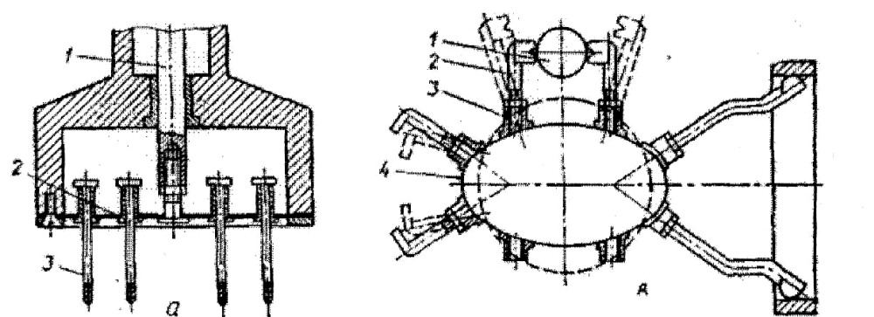
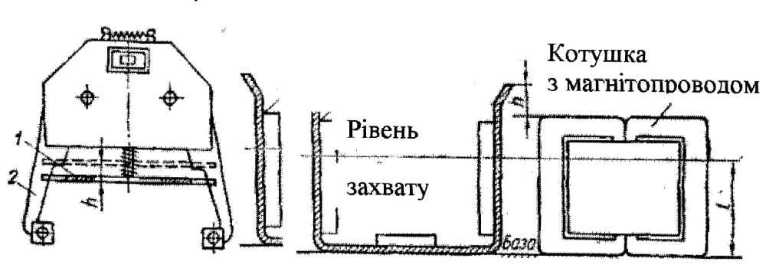
Рис. 1.1. Механічні ЗУП
Завдання уникнення ушкоджень об'єктів маніпулювання з низькою твердістю можна вирішити застосуванням ЗУП зі пружними захоплю вальними елементами.
На рис. 1.1 а зображено пальцево-центрувальний ЗУП для циліндричних деталей, захоплювання яких здійснюється втоплюваними у корпус пальцями 3, концентрично встановленими у втулках мембрани 2. При опусканні ЗУП на об'єкт захоплювання пальці, що потрапили в його площу, втоплюються в корпус, а решта, розташованих по периметру при переміщенні привідного штока, котрий деформує мембрану, сходяться до центру, затискаючи об'єкт.
Даний ЗУП доцільно використовувати для несиметричних, нежорстких об'єктів складної форми. Регламентація зусиль затискування на пальцях забезпечується місцевими деформаціями мембрани.
Розрахунок конструктивних параметрів механічних ЗП виконують за такою методикою:
1. Визначають мінімальне зусилля затискування, необхідне для втримування заготовки або деталі в захоплювачі. При виборі розрахункової системи виходять з найбільш несприятливого положення захоплювача, тобто положення, при якому під дією всіх прикладених сил (інерційних, дотичних і сил тяжіння) можливий зрив деталі з затискних губок. Затримуючими силами є сили тертя, що залежать від коефіцієнта тертя матеріалу деталі й затискних губок, а також дотичні зусилля, що виникають у місцях дотику деталі з захоплювачем під впливом зусиль затискування.
2. Розраховують зусилля привода захоплювача з урахуванням мінімального зусилля затискування та коефіцієнта його запасу відносно вибраної кінематичної схеми підсилювально-передавального механізму ЗП. При виборі передавального механізму слід враховувати допустимі розміри і вантажопідйомність ЗП для конкретної моделі робота, необхідність плоскопаралельного або обертового руху губок захоплювача, а також тип привода й конструкцію руки маніпулятора.
3. Щоб уникнути пошкодження базових поверхонь деталей, виконують перевірочний розрахунок за дотичними напругами . Якщо значення конкретної напруги у місцях дотику губок захоплювача з деталлю перевищує допустиме для конкретного матеріалу деталі, то зменшити діючу напругу можна, збільшивши ширину губок ЗП.
4. На заключному етапі розрахунку ЗП вибирають або розраховують параметри двигуна для його привода.
На практиці, зазвичай, зустрічається складне навантаження ЗП, за якого має місце комбінація різних випадків, при цьому, в процесі маніпулювання об'єктом, характер навантаження ЗП і схеми утримання деталей можуть змінюватись. Тому розрахунок повинен проводитись для критичного випадку навантажень.
1.2. Електромагнітні захватні пристрої
Електромагнітні захоплювальні пристрої переважно використовують для оснащення маніпуляторів ПР, які обслуговують обладнання листоштампувального виробництва. Їх перевагами є простота конструкції та нескладність виготовлення. Однак електромагнітні ЗП придатні тільки для деталей, які намагнічуються.
Електромагнітні ЗП часто компонують зі невеликих електромагнітів, які встановлюють на загальній рамі. Такі пристрої за звичай застосовують для перенесення фасонних, круглих, ребристих і решітчастих поверхонь, захопити котрі вакуумними або іншими ЗП важко або неможливо.
Іноді застосовують ЗП з постійними магнітами, але в цьому випадку необхідні пристрої для втримання деталі на позиції розвантаження або оснащення ЗП спеціальними скидачами.
Підйомні електромагніти (рис. 1.2) складаються з корпуса 3, в середині якого розміщені котушки магніту 2, захищені від пошкоджень листом 1 з марганцевистої сталі або латуні.
Пристрій для кріплення утримуючих елементів (рис. 1.2 б) містить корпус 4 з отворами, в котрі вміщені різьбові втулки 8 з поперечно висвердленими отворами, куди вставляють тримачі 6, що несуть вакуумні присоси 7 або магніти 9. До площини корпуса 4 тримачі 6 притискають гвинтами 5, що проходять через втулки 8, пересуваючи тримачі в отворах 8 і повертаючи їх на потрібні кути корпуса 4, можна в широких межах змінювати відносне розміщення захватних елементів.
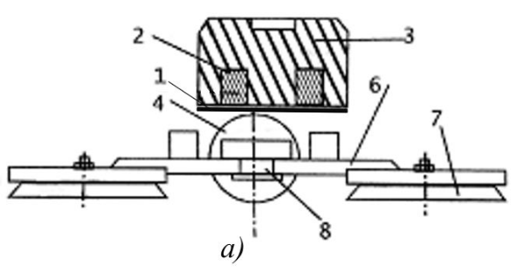
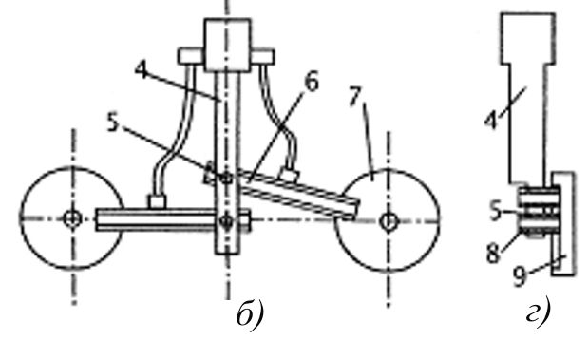

Рис. 1.2. Елементи електромагнітних захватних пристроїв:
а - електромагніт з варіантом вакуумних присосів; б - електромагніт; г - пристрій для кріплення утримуючих елементів електромагнітних захватів; 1- запобіжний лист; 2 - котушки електромагніта; 3 - корпус електромагніта; 4 - корпус утримуючого пристрою; 5 - гвинт; 6 - тримачі; 7 - вакуумні присоси; 8 - втулки; 9 - електромагніти.
Електромагнітні ЗП:
− придатні тільки для матеріалів, що намагнічуються;
− можлива велика сила протягування на одиницю поверхні;
− висока точність базування завдяки жорсткості сердечника;
− супроводжується остаточним магнетизмом, що викликає небезпеку забруднення та ушкодження поверхонь деталі й захватного пристрою;
− швидкість захоплювання деталі;
− простота конструкції: котушки і сердечники може легко виготовити споживач;
− котушки нагріваються, але конструкція довговічна.
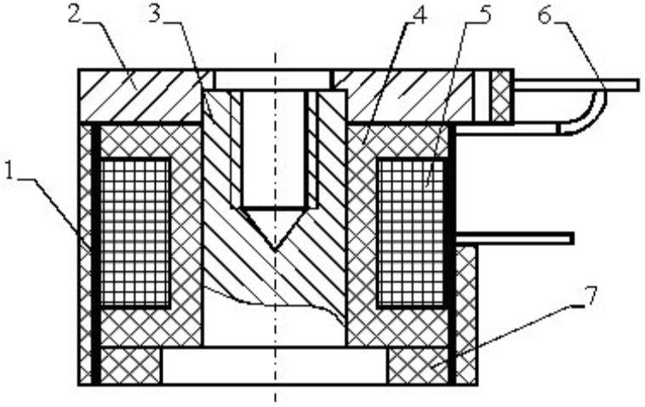
Рис.1.3. Підйомний електромагніт захоплювального пристрою
Конструкцію підйомного електромагніту ЗП зображено на рис. 1.3. Корпус 2 і розміщений у ньому стержень 3 утворюють осердя магнітопроводу з котушкою 5, намотаною на каркас 4. По периферії котушку обмотують ізоляційною прокладкою 1, а по торцях 7 заливають смолою ЗД20 із наступним поліруванням торця 7, який і є робочою поверхнею захоплювача. Осердя виготовляють із магнітом’яких сплавів або набирають у вигляді пакета пластин з електричної сталі. Виводи 6 котушки під’єднують до електромережі ПР.
Спеціальні електромагнітні захоплювальні пристрої високої несучої здатності отримують, якщо форма торцевої поверхні пристрою не плоска, а узгоджена з об'єктом. Прикладами служать захоплювачі зображені на рис. 1.4, які призначені для захоплювання циліндричних об'єктів на взірець труб та шпильок.
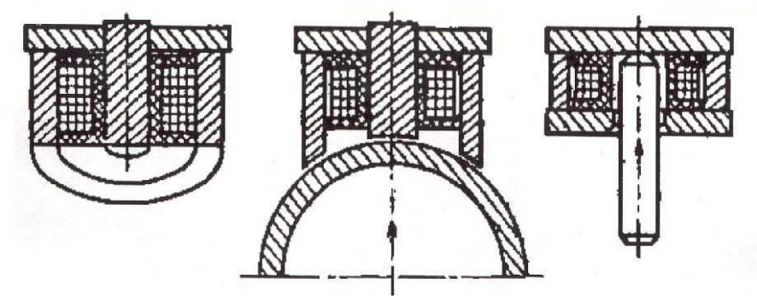
Рис. 1.4. Магнітні захоплювальні пристрої для об'єктів на взірець труб і шпильок.
У магнітних захоплювальних пристроях, які використовують для захоплювання виробів любої конфігурації із різних матеріалів, застосовують електромагніти та постійні магніти. У порівнянні з вакуумними вони простіші за конструкцією, володіють тривалішим терміном служби, швидкістю захоплювання виробів і силою притягання на одиницю площі, але можливість їх використання для виробів тільки із магнітних матеріалів обмежує галузь їх застосування. До інших недоліків відносять залишковий магнетизм і захоплювання сторонніх частинок (стружка та ін.), здатних пошкодити поверхню захоплюваного виробу.
На рис. 1.5 зображено магнітний захоплювач із феромагнітним екраном. У позиції завантаження магніт 1 захоплює заготовку 2 із гнізда 3 і переміщує його в позицію розвантаження. Тут у простір між магнітом 1 і приймачем 4, виконаним із немагнітного матеріалу, вводиться феромагнітний екран 5, шунтуючий магнітне поле. Завдяки цьому заготовка під дією сил тяжіння падає на штир 6.
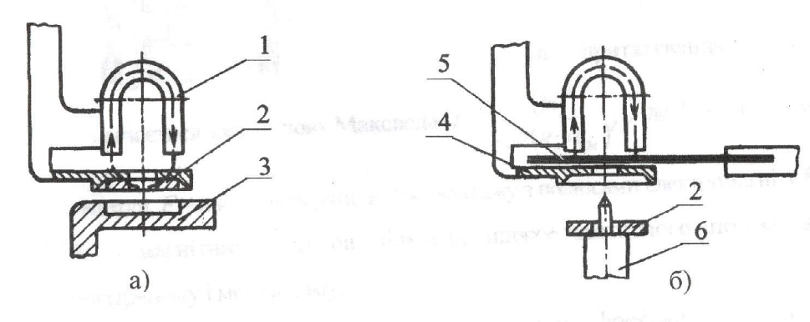
Рис. 1.5. Магнітний захоплювач із феромагнітним екраном: а) позиція завантаження; б) позиція розвантаження
Магнітні ЗУП здійснюють безконтактне орієнтування захоплених феромагнітних об'єктів шляхом впливу на них стаціонарним чи змінним магнітним полем, у тому числі конструкцією маніпулятора ПР, за рахунок вилучення з його конструкції привода і механізму повороту кисті руки.
Прикладом магнітного ЗУП може служити конструкція захоплювача, зображена на рис. 1.6 та призначена для плоских об'єктів складної конфігурації. При сполученні захоплювача з довільно розташованим на площині об'єктом 3 останній орієнтується в міжполюсному просторі магніта з феромагнітними елементами вздовж поля. Одночасно за рахунок градієнта поля у вертикальній площині об’єкт притягається до магнітного захоплювача і, потрапляючи отворами на штифтовані вловлювачі 4, фіксується від випадкового повороту.
Для надійного влучення вловлювачів в отвір використовується явище автопошуку, у процесі якого захоплювач робить невеликі кутові коливання навколо вертикальної осі. Коливальні рухи викликаються додатковими мініатюрними магнітами 2, розміщеними в захоплювачі, які живляться пульсуючим струмом.
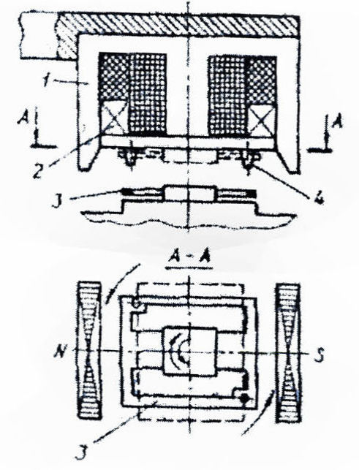

Рис. 1.6. Гравітаційний (магнітний) захоплювальний пристрій

1.3. Вакуумні захватні пристрої
До вакуумних ЗП належать такі пристрої, які утримують деталь завдяки силі притягання, що виникає внаслідок різниці атмосферного й залишкового тисків у порожнині, утвореної присмоктувачем і поверхнею об'єкта (заготовки, деталі, виробу). Затискування об'єктів маніпулювання в вакуумних ЗП здійснюється силою атмосферного тиску. Створення вакууму забезпечується за допомогою вакуум-насосу або з допомогою ежекторів. Другий спосіб внаслідок своєї простоти більш розповсюджений у робототехніці. За допомогою вакуумних ЗП можливе захоплювання як плоских, так і сферичних об'єктів.
Залежно від способу утворення вакууму у внутрішній порожнині присосу розрізняють ежекторні, насосні та безнасосні вакуумні ЗП. В останньому випадку вакуум створюється тільки через деформацію присмоктувача при його контакті з базовою поверхнею виробу. Для більшої надійності роботи такі ЗП додатково оснащують зворотним клапаном, який спрацьовує у напрямку витікання повітря з присмоктувача.
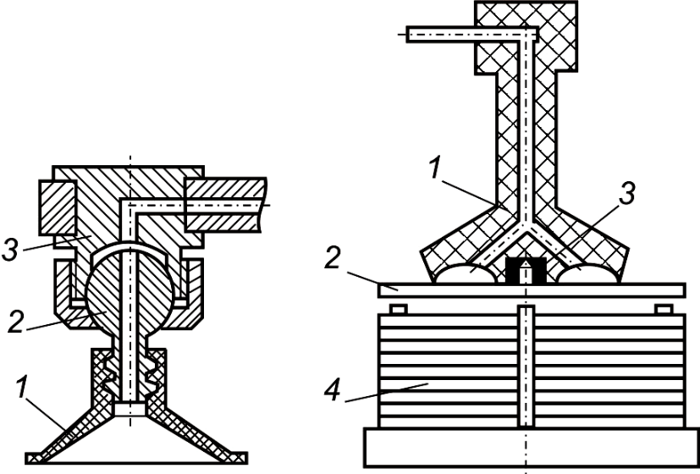
Рисунок 1.7. Вакуумні ЗП
Вакуумний захоплювальний пристрій, зображений на рис.1.7. а, має еластичний присмоктувач 1, закріплену на кульковій опорі 2, що дозволяє задавати завдяки їй будь-які кутові положення відносно корпусу 3, закріпленого на руці маніпулятора. Для закріплення об'єктів великих габаритних розмірів і ваги ЗП обладнують кількома присмоктувачами.
Виконання присмоктувачів повністю з еластичного матеріалу (гуми або полімерів) не дозволяє здійснювати точне позиціювання через їхню пружну деформацію під дією ваги захопленого об'єкта.
Загальний недолік вакуумних ЗП – низька надійність закріплення забруднених мастилом об'єктів, що, як правило, має місце при механічній обробці. При переміщенні таких об'єктів доводиться обмежувати швидкість маніпулювання через їх інерційне зміщення (зсув) відносно присосу, що негативно відображається на продуктивності й точності виконання технологічних операцій.
На рис.1.7 б зображено вакуумний захоплювач 1 для плоских деталей 2, обладнаний індуктором 3, що забезпечує надійне відділення плоскої деталі від стопи 4 навіть у випадку їх злипання через наявність масла. Коли захоплювач із притягнутими деталями піднімається над стопою, на індуктор подається імпульс струму тривалістю, необхідною для проникнення магнітного поля на товщину однієї деталі, під дією якого проходить відділення злиплих деталей від стопи.
Характеристики вакуумних ЗП:
- придатні тільки для плоских і рівних поверхонь для всіх матеріалів;
- забезпечують обмежену силу притягання для даної площі;
- забезпечують низьку точність базування через еластичність присосів;
- вимагають повної відсутності інородних частин між присосами і поверхнею деталі;
- потребують певного часу для створення присмоктуючого вакууму;
- складна конструкція викликає необхідність герметичного з’єднання, – потрібні присоси і трубопроводи.
1.4. Пневматичні та гідравлічні захватні пристрої
Пневматичні ЗП засновані на використанні енергії струменя стисненого повітря, що діють на об'єкт і викликають їхнє повертання у необхідний кут. Кутове положення фіксується або за рахунок форми об'єкта, або за допомогою
механічних упорів.
У струминних ЗУП захоплювання об'єктів здійснюється за рахунок ефекту
напору витікаючих із сопел повітряних струменів або за рахунок розрідження,
що виникає при проходженні струменів повітря через щілини між об'єктом і
робочою поверхнею захоплювача.
Послідовність етапів проектування пневматичного або гідравлічного захоплювача спрощено виглядає наступним чином: спочатку встановлюють потрібне зусилля захоплювання W, потім за його значенням і необхідним діапазоном розкриття захоплювача визначають роботу А, яка повинна виконуватись за один хід поршня; далі, виходячи з вибраного відношення між діаметром і ходом поршня, розраховують необхідне зусилля Q на штоці. Після цього передавальне відношення і механізму передавання вибирають без урахування втрат як відношення i=Q/W і по ньому підбирають параметри механізму передавання.
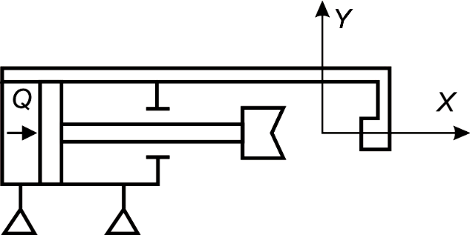
Рис. 1.8. Схема пневматичного (гідравлічного) захоплювача.
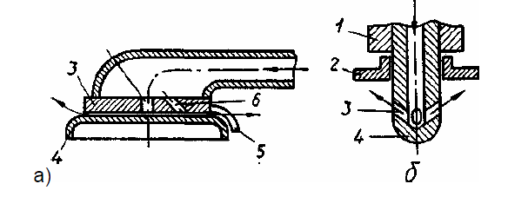
Рис. 1.9. Струмні ЗП.
1.5. Захватні пристрої з еластичними елементами
Найбільшою універсальністю володіють еластичноохоплюючі (рис. 1.9 а) захоплювачі, що дозволяють захоплювати тіла довільної форми і жорсткості. Такі захоплювачі забезпечують необхідну піддатливість та пристосовуваність до форми об’єкта, рівномірний розподіл зусилля затиску по його поверхні. Еластичноохоплюючий захоплювач містить корпус, сильфон, канали підведення робочого середовища, корпус та камеру із сило розподільним нагнітачем середовища, котре подається в камеру після того, як об'єкт вводиться у зону корпусу.
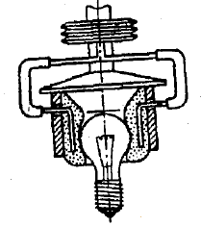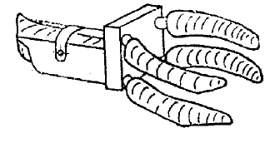
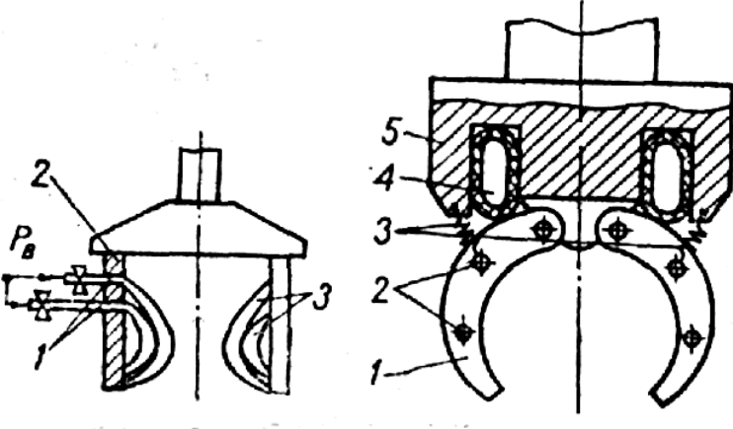

Рис. 1.10. Захоплювачі з балонними (а) і камерними (б) виконавчими елементами

Розширеними функціональними можливостями володіють пальцеві захоплювачі (рис. 1.9 б). Одна з модифікацій таких захоплювачів містить корпус, канал підведення робочого середовища та еластичні пальці.
Особливістю згаданого захоплювача є охоплення об'єкта пальцями по усьому периметру, за аналогією рухів людини, коли вона захоплює об’єкти довільної форми, рівномірно розподіляючи зусилля по поверхні об’єкта. Внутрішня поверхня пальців захоплювача виготовлена з матеріалу, котрий володіє більшою, ніж у зовнішньої поверхні пальців, пружністю. Тому при подаванні під тиском робочого середовища по каналу, пальці захоплювача деформуються всередину за рахунок нерівномірного розтягування внутрішньої і зовнішньої поверхонь. Деформація є тим більшою, чим більший тиск робочого середовища та різниця пружності матеріалів зовнішньої і внутрішньої поверхонь пальців.
Використання в якості робочих чи виконавчих пристроїв камерних елементів дозволяє створювати прості за конструктивним виконанням і надійністю захоплювачі. На рис. 3.12 в, г зображені два компонування захоплювачів, у яких використовується стиснене повітря для захоплювання і утримання об'єктів, що мають різні форму і розміри .
При захоплюванні об'єктів (рис. 3.12 в) стиснене повітря по шлангах 1 через отвори в корпусі 2 подається в кожен балон-губку 3 одночасно. Якщо деталі дуже дрібні, стиснене повітря подається одночасно в обидва балони- губки 3. При захоплюванні об'єктів з великими розмірами повітря подається тільки у верхні балони. Зміною тиску стисненого повітря, що надходить у балони-губки 3, досягається регулювання зусилля утримання об’єкта. Тому захоплювачі можуть утримувати об’єкти, що мають не тільки різні розміри, але й вагу. Для відпускання об’єкта повітря випускається з балонів 3. У захоплювачі, зображеному на рис. 3.12 г, пальці 1 повертаються на осях, укріплених у основі 5 . У цій же основі змонтована в кільцевому жолобі камера 4, котра приводить у рух пальці.

2. ТИПИ КОНСТРУКЦІЙ ВАКУУМНИХ ЗАХВАТІВ
2.1. Принцип дії вакуумних захватів
До вакуумних ЗП належать такі пристрої, які утримують ОМ завдяки силі притягання, що виникає внаслідок різниці атмосферного та залишкового тисків у порожнині, утвореній присосом і поверхнею об'єкта (заготовки, деталі, виробу).
В залежності від способу створення вакууму у внутрішній порожнині присоса розрізнюють ежекторні, насосні та безнасосні вакуумні ЗП. В останньому випадку вакуум створюється тільки через деформацію присоса при його контакті з базовою поверхнею виробу. Для більшої надійності роботи такі ЗП додатково оснащують зворотним клапаном, який спрацьовує у напрямку витікання повітря з присоса.
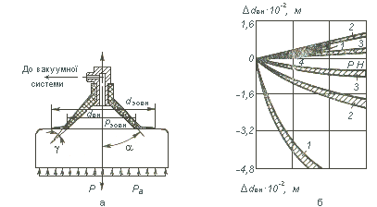
Рис. 2.1. Схема присоса вакуумного ЗП (а) та графіки залежності діаметрів зон вакуумування й герметизації від навантаження захватних камер при модулі пружності (б)
У загальному випадку розрахунок вакуумних ЗП зводиться до забезпечення піднімальної сили, яка визначається за формулою:
(2.1.)

де S – площа, обмежена внутрішнім контуром присоса, м2 де - діаметр зони вакуумування (рис. 2.1, а); Кs – коефіцієнт зменшення площі приcоса внаслідок деформації ущільнення (Кs = 0,95...1 для ущільнень пористих гум); рa, рз – відповідно атмосферний і залишковий тиск в середині камери, Па; Кa – коефіцієнт, за допомогою якого враховують зміни атмосферного тиску (Кa ≈ 0,9); К – коефіцієнт запасу зусилля піднімання, за допомогою якого враховують приплив повітря у місці контакту ущільнення камери (присоса) з поверхнею об'єкта (К = 1,5...1,15).
Натікання повітря крізь нещільності у зоні герметизації камери присоса зменшує швидкодію та піднімальну силу вакуумного ЗП. Для вакуумних ЗП з ущільнювальним кільцем, з'єднаних з вакуумним насосом, тиск у внутрішній порожнині робочої камери (присоса) приймають таким, що дорівнює тиску розрідження, створюваному насосом. Для вакуумних ЗП без ущільнювального кільця, а також для ЗП з таким кільцем, але некерованих, різниця тисків приймається такою, що дорівнює
Для круглих ЗП з ущільнювальним кільцем у першому наближенні можна прийняти S = (0,6...0,7) Sзовн, де Sзовн – площа, обмежена зовнішнім контуром поверхні контакту ЗП із виробом. Площі S і Sзовн визначаються відповідно діаметрами dв зони вакуумування та dзовн зони герметизації (див. рис. 2.1, а). Прирости при зміні цих діаметрів залежать від прикладеного навантаження, геометричних характеристик присосів вакуумного ЗП та фізико-механічних властивостей матеріалу, з якого виготовлені присоси. Глибина вакууму в камері присоса і значення піднімальної сили залежать від характеристик джерела розрідження.
Джерела розрідження. Як засоби створення розрідження в камері присоса ЗП використовують вакуумні та газоструминні насоси. Останні називаються також ежекторами.
Ежектори конструктивно значно простіші, ніж вакуумні насоси. Їх виконують, як правило, одноступінчастими і розміщують безпосередньо на кронштейні ЗП, з'єднуючи через канал підсмоктування повітря з однією чи декількома камерами присосів ЗП. На відміну від вакуумних насосів ежектори створюють невисокий вакуум. Однак простота їхньої конструкції, експлуатації зумовили досить широке застосування ежекторів.
2.2. Устрій ежектора ЗП
Схема та послідовність розрахунку параметрів ежектора наведені в табл. 2.1. Конструктивно ежектор виконується у вигляді корпусу, внутрішній наскрізний канал якого складається з чотирьох ділянок:
- камери всмоктування;
- змішувальної ділянки;
- дифузора;
- колектора.
Біля камери всмоктування розміщується сопло, крізь яке подається струмінь стиснутого газу (як правило, повітря). З метою підналагодження ежектора сопло може бути регульованим, виконаним у вигляді голчастого дроселя. Крім того, доцільно встановлювати сопло з можливістю осьового переміщення й наступної фіксації його положення. Це дає змогу в процесі налагодження вакуумного ЗП регулювати відстань від вихідного отвору сопла до змішувальної ділянки ежектора. Чим більший діаметр цієї ділянки і шлях струменя до стику зі стінками, тим більший об'єм повітря всмоктується. На відміну від вільного струменя, коли всмоктування газу НС відбувається вздовж всього струменя, в ежекторі всмоктування газу обмежене стінками камери присоса.
Колектор – це ділянка внутрішньої наскрізної порожнини ежектора, на якій відбувається прискорення ежектованого середовища (тобто відсмоктуваного з присоса повітря). Колектор виконується у вигляді зрізаного конуса. Для зменшення опору твірна внутрішньої поверхні колектора може бути виконана за складною кривою, наприклад, лемніскатою Бернуллі. Дифузор ежектора призначений для перетворення динамічного напору у статичний тиск.
2.3. Насосні вакуумні ЗП
Вакуумні насоси. У пневматичних системах використовують механічні насоси низького (водокільцеві) та середнього вакууму – насоси з масляним ущільнювачем (пластинчасті й плунжерні).
У водокільцевих вакуумних насосах розрідження створюється таким чином: обертовий пластинчастий ротор, вісь якого зміщено відносно осі ротора, відсікає пластинами об'єм відкачуваного повітря, стискає його, переміщує й викидає в атмосферу крізь випускний отвір. Ущільнення між пластинами відбувається за допомогою водяного кільця, утвореного обертовими пластинами.

Таблиця 2.1.
Схема ежектора та методика розрахунку вакуумного ЗП ежекторного типу.
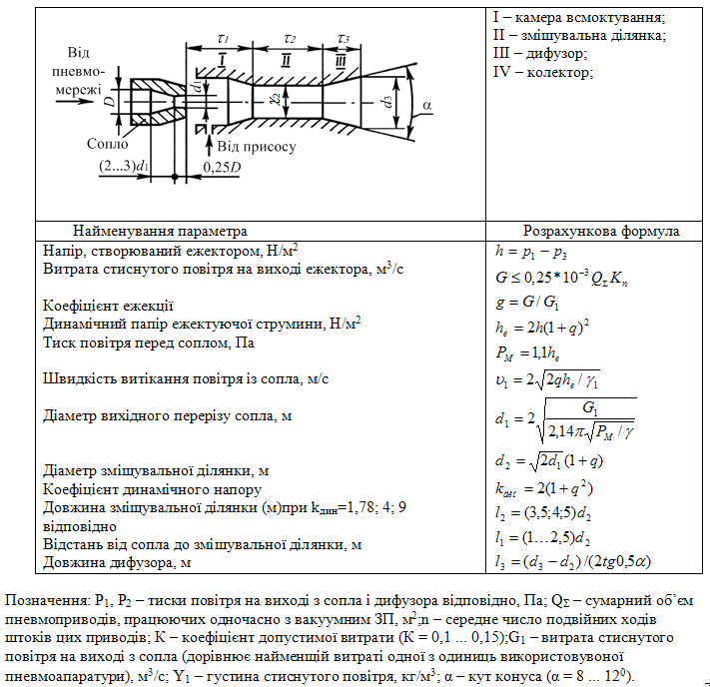.
Механічні вакуумні насоси з масляним ущільненням створюють розрідження завдяки періодичній зміні об'єму робочої камери. Створення низького граничного тиску можливе при невеликих зазорах між тертьовими частинами насоса.
Для зменшення граничного тиску механічні вакуумні насоси виконують двоступінчастими: один ступінь є насосом попереднього розрідження для другого. Одноступінчасті насоси мають швидкість відкачування газу 5...500 л/с і залишковий тиск 7 Па, двоступінчасті – відповідно 0,1...50 л/с та 0,4 Па.
Основними недоліками механічних вакуумних насосів є високий рівень вібрацій, особливо у пластинчастих. Для захвата об'єктів з гладкою та повітропроникною поверхнею доцільно вибирати насоси з малими граничним тиском (високим розрідженням) і продуктивністю. При захваті виробів з шершавою поверхнею вакуумні ЗП підключають до насосів з великою продуктивністю і середнім розрідженням, бо зі зменшенням перепаду тисків зменшується натікання атмосферного повітря крізь нещільності у пневмосистемі.
2.4. Конструкції присосів та еластичних камер вакуумних ЗП
Конструкції присосів вакуумних ЗП. В залежності від фізико-механічних характеристик виробів, необхідних піднімальної сили і розрідження використовуються різні за будовою присоси ЗП (рис. 2.2).
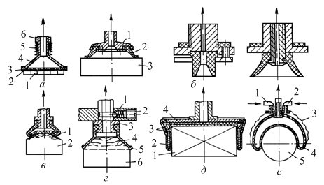
Рис. 2.2. Конструкції присосів та еластичних камер вакуумних ЗП

Присос з жорсткою камерою 4 (рис. 2.2, а) виконує захват виробу 1 через еластичну ущільнювальну прокладку 2 та перфоровану пластину 3. Пружина 5 відіграє роль осьового компенсатора. При налагоджуванні такого присоса гайкою 6 можна регулювати жорсткість (зусилля попереднього підтискання) пружинного компенсатора. Присоси даної конструкції використовуються при розрідженні до 8...10 кПа та витраті повітря пневмосистеми до 20 м/год.
Присос з еластичним камерним ущільненням 2 (рис. 2.2, б) у місці закріплення до корпусу 1 повинен мати більшу жорсткість, ніж у зоні контакту з виробом 3. Цій вимозі задовольняють пружні камерні ущільнення (або присоси) зі змінною по висоті площею поперечного перерізу. Як правило, такі присоси використовуються при розрідженні 25...35 кПа.
Пружні гофровані компенсатори (рис. 2.2, в), разом із компенсацією похибок позиціонування маніпулятора, дають змогу більш ефективно звільнювати виріб 2 при виключенні вакууму. Такі присоси використовуються для захвата легкодеформівних виробів складної конфігурації, наприклад, хлібопекарських виробів у харчовій промисловості.
Наявність у присоса 4 (рис. 2.2, г) орієнтуючого кільця 5 з внутрішнім діаметром, який перевищує діаметр бокової поверхні захоплюваного виробу 6, дає змогу центрувати виріб відносно схвату 3. Кульковий фіксатор 1 призначений для закріплення та швидкої заміни схвату при переналагоджуванні обладнання на обслуговування іншого виробу. Зусилля фіксації можна регулювати при налагоджуванні гвинтом 2.
Захват сипучих вантажів, фасованих у м'яку повітронепроникну тару 1 (рис. 2.2, д), зручно проводити присосом, виконаним у вигляді еластичної оболонки 2 з внутрішніми дротяними сітками З і закріпленим на жорсткому диску 4. В цьому випадку захват виробу здійснюється завдяки розрідженню у внутрішній порожнині еластичної оболонки. Присос такої конструкції, маючи завдяки армуванню сіткою досить високу міцність, допускає зміну форми захоплюваної поверхні виробу.
Об'єкти з криволінійною поверхнею можуть обслуговуватись комбінованим схватом (рис. 2.2, е). Тут використовуються одночасно і нагнітання повітря, і розрідження. Так, при подаванні стиснутого повітря крізь штуцери 1, 2 у порожнину гофрованої оболонки 3 остання, розширюючись, деформує еластичну камеру 4, яка охоплює поверхню виробу 5. Після цього у камері 4 створюється розрідження та остаточно фіксується виріб.
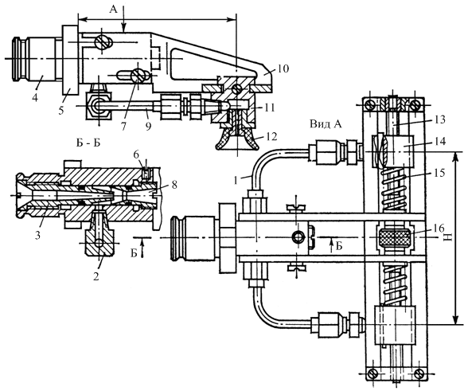

Рис. 2.3. Конструкція схвату з регульованим положенням присосів
На рис. 2.3 показана конструкція схвату з регульованим положенням присосів. Схват встановлюється на кисті маніпулятора за допомогою фланця 5 та оправки 4, у корпусі якої розташований ежектор з дифузором 8 і соплом 3. Присоси 12, закріплені на повзунах 11 та 14, з'єднуються з ежектором гнучкими трубопроводами 1, 9 та трійником 2. При подаванні стиснутого повітря з пневмомережі ПР крізь сопло та проходженні струменя повітря крізь отвір дифузора зі змінним перерізом у камері присоса створюється розрідження, що призводить до захвата деталей, які обслуговуються.
Регулюють розрідження у камері присосів змінюючи положення дифузора 8, встановленого на нарізці з фіксуючим гвинтом 6. Для переналагодження схвату на обслуговування деталей різних розмірів змінюють відстань Н між присосами та довжину L схвату. В першому випадку обертають маховик 16, який через гвинт 13 (з лівою та правою нарізками на обох кінцях) передає поступальний рух повзунам 11 і 14, а в другому – переміщують корпус 10, відпустивши, а потім знову зафіксувавши гвинти 7. За допомогою пружин 15 зменшується люфт при переміщенні повзунів 11 і 14.
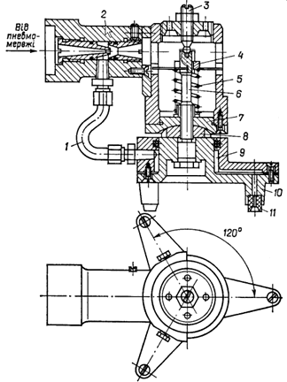
Рис. 2.4. Конструкція вакуумного схвату з пружним компенсатором
Для переналагоджування маніпулятора на виконання складальних операцій можна використати вакуумний схват з пружним компенсатором (рис. 2.4.). Як і попередній, цей схват має ежектор, установлений в корпусі 2 і з'єднаний гнучким трубопроводом 1 через порожнини 9 з присосами 11, але додатково дає змогу компенсувати похибку позиціонування маніпулятора при виконанні складальної операції. Компенсація непогодження положення деталі, що приєднується, відносно базової забезпечується завдяки кутовому зміщенню корпусу 10, встановленого на оправці 6 та сферичній шайбі 8. Зміщення схвату на відстань непогодження деталей відбувається під дією складального зусилля руки маніпулятора й зусиль, що виникають у точках контакту поверхонь деталей, які складаються. При цьому пружина 5 виконує функцію пружного компенсатора.
У процесі налагоджування схвату, крім регулювання ежектора (див. вище), необхідно обертанням гайки 4 встановити зусилля стиску пружини, сумарне із складальним зусиллям. Регулюванням положення гвинта 3 встановлюють товщину зазору між сферичною шайбою 8 і корпусом 7. Ця товщина повинна бути достатньою для компенсації початкового зміщення деталі, що приєднується ПР, відносно виробу, який складається, й може змінюватись в межах 0,8...1,5 мм.
3. МЕТОДИКА РОЗРАХУНКУ ВАКУУМНОГО ЗАХВАТУ
3.1. Визначення розрахункових параметрів вакуумних ЗП
Вакуумні ЗП діють за принципом безпосереднього присмоктування до переміщуваного виробу, яке викликається створенням розрідження повітря (вакууму) в об’ємі, утвореному внутрішньою порожниною присосу і поверхнею виробу. Незважаючи на ряд недоліків вакуумних ЗП — шум при роботі, низьке зусилля фіксації заготовок, труднощі захоплення деталей з отворами, малий термін служби (особливо при захопленні гарячих виробів),— такі ЗП мають і багато переваг:
- простота конструкції, невелика маса;
- зручність і швидкість захоплення і звільнення виробів, можливість захоплення виробів за одну поверхню;
- більш рівномірний в порівнянні з механічними ЗП розподіл навантаження на деталь, що запобігає ушкодженню захоплюваної поверхні.
Особливо ефективні вакуумні ЗП при транспортуванні і монтажі конструкцій і виробів з відносно повітронепроникного матеріалу з гладкою поверхнею (скло, метал, мармур, граніт, дерево, бетон, полімерні матеріали та ін.). При захоплюванні і переміщенні громіздких виробів з метою підвищення надійності застосовують ЗП, що складаються з декількох присосів. Це дозволяє у випадку відмовлення деяких з них через недостатньо щільний контакт мати гарантію утримання деталі при транспортуванні.
У процесі захоплення тонких еластичних пластин великими присосами виникають значні деформації, що можуть привести до руйнування матеріалу пластин, якщо він тендітний, чи до появи залишкових деформацій, якщо матеріал досить пластичний. Використання у вакуумних ЗП промислових роботів мікроприсосів діаметром від 2 до 8 мм, які розташовують у шаховому порядку чи у вигляді сотової конфігурації, виключає таку небезпеку, а також дозволяє захопити деталі, що мають криволінійні поверхні і наскрізні отвори. Найбільше застосування мікроприсоси одержали в приладобудівній і радіоелектронній промисловості, тому що тут число деталей із криволінійною поверхнею, ступінчастих, тонких пластин з наскрізними отворами масою не більш 200 г сягає ≈50% загальної кількості.
При розрахунку вакуумних ЗП визначають їх вантажопідйомність у залежності від тиску в них, геометричних розмірів і всіх зовнішніх сил, що відривають і зрушують деталь (ваги деталі, технологічних, повітряних, інерційних сил і т.д.). Інерційні і повітряні сили при відомих умовах можуть сумуватися або із силами, що зривають виріб із присосів, або із силами, що сприяють його утриманню.
3.2. Послідовність розрахунку параметрів вакуумних ЗП
Розрахунок починають з визначення сили притягання вакуумних присосів
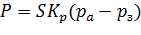, (3.1)
де S — геометрична площа вакуумного присосу, обмежена її внутрішнім контуром, м2; Кр = 0,8...0,85 — коефіцієнт, що враховує зменшення площі вакуумного присосу внаслідок деформації ущільнення і зміни атмосферного тиску в порівнянні з нормальним; ра і рв — відповідно атмосферний і залишковий (внутрішній) тиск у порожнині присосу, Па.
Рівнодіючу R усіх зовнішніх навантажень, що лежить у діаметральній площині ЗП, можна перенести в точку О перетину осі ЗП і площини зрізу присосу, розклавши її на нормальну Rz і дотичну Rx до площини зрізу присосу складові і приклавши додатковий момент М. Для розглянутого випадку, коли сила R діє в серединній площині пластинки, а її центр ваги зміщений від осі схвату на величину е, момент М визначиться за формулою
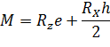 (3.2)
де h — товщина деталі.
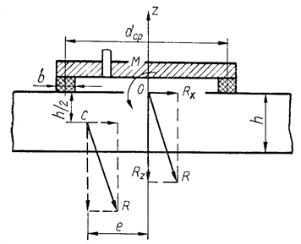
Рис. 3.1. Приведення зовнішніх навантажень до осі ЗП
У процесі підйому і переміщення вантажу співвідношення між Р, Rz, Rx і М змінюється, у результаті чого вантажопідйомність ЗП непостійна.
При визначенні необхідної сили притягання вакуумного ЗП приймається більше значення, отримане виходячи з наступних умов:
1) відсутність зсуву деталі уздовж площини зрізу присосу під дією зсувної сили Rx;
2) відсутність розгерметизації вакуумної камери ЗП при дії сили Rz і моменту М.
Для виконання першої умови з коефіцієнтом запасу Кх по силі зсуву необхідно створити таке притискування qx вакуумної камери до поверхні деталі, щоб виникаюча при цьому гранична сила тертя була більшою за сили Rx у Кх разів:
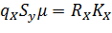 (3.3)
де Sy — площа контакту ущільнювача з деталлю; μ — коефіцієнт тертя між поверхнями деталі і контактуючого з нею ущільнювача вакуумної камери.
Сила притиску qxSy дорівнює різниці сили притягання Р вакуумного схвату і сили відриву Rz:
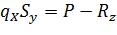 (3.4)
звідки з урахуванням виразу 3.3:
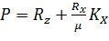 (3.5)
При розгляді другої умови треба мати на увазі, що сила Rz зменшує реактивний тиск q ущільнювача вакуумної камери, викликаний силою притягання Р, на деталь на величину qz, а момент М приведе до нерівномірного, але лінійного його розподілу. Тому для виключення розгерметизації найменший тиск на периметрі дотику ущільнювача вакуумної камери з поверхнею деталі повинен бути не меншим за q0:
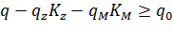 (3.6)
Тут q = P / Sy — тиск ущільнювача вакуумної камери на деталь, викликаний силою притягання Р при відсутності зовнішніх навантажень; KZ — коефіцієнт запасу по силі відриву RZ; qM — найбільше зменшення реактивного тиску q, викликане дією моменту M; КM — коефіцієнт запасу за моментом М; q0 — найменший достатній для герметизації тиск.
Тиск q0 залежить від якості поверхні вантажу і властивостей матеріалу ущільнення і може бути встановлене експериментально (табл.3.1.).
Таблиця 3.1.
Залежність тиску від матеріалів ущільнення та поверхні.
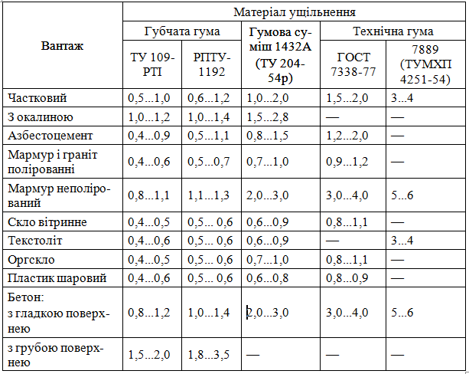
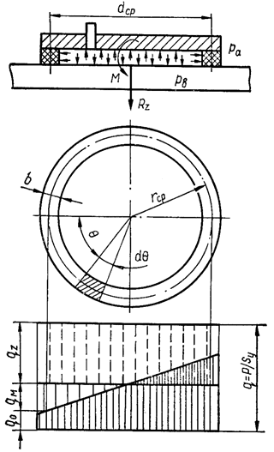
Рис. 3.2. Розподіл тиску по ділянці ущільнення вакуумного ЗП.
Виразимо величину qM через момент М. Враховуючи на те, що тиск qM розподілений за лінійним законом, його значення в довільній точці на середньому радіусі rсер площі контакту вакуумного ЗП з поверхнею деталі при малій ширині b ущільнювального кільця в порівнянні з діаметром dсер можна знайти таким чином: 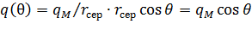 . Момент від рівнодіючих сил тиску, що припадає на елементарну площадку rсерbdθ. відносно осі Y запишеться як
(3.7)
Проінтегрувавши вираз (3.7) за кутом , одержимо значення моменту М:
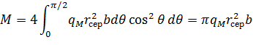 (3.8)
Таким чином, враховуючи на те, що площа круглої камери 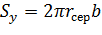 , маємо:
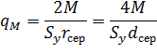 (3.9)
Умову відсутності розгерметизації (3.6) можна записати через сили притягання Р, відриву RZ і момент M:
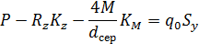 (3.10)
Звідки
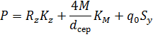 (3.11)
Увівши коефіцієнт зниження вантажопідйомності , перепишемо умову (3.11):
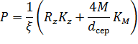 (3.12)
Для круглих камер коефіцієнт зниження вантажопідйомності визначиться за формулою:
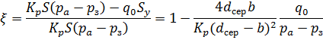 (3.13)
де 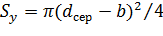 .
При невеликій активній площі присосу і шорсткій поверхні деталі коефіцієнт ξ може наближатися до нуля, і вакуумне ЗП стає непрацездатним. Зі збільшенням робочої площі присосів зростає ефективність вакуумних ЗП.
При виконанні розрахунків, коли відомі значення RZ, RX і М, як необхідне розрідження (ра — рв) у вакуумній камері присосу приймається більше з двох значень, отриманих з умов відсутності зсуву деталі (3.5) або розгерметизації вакуумного ЗП (3.12) з урахуванням (3.1):
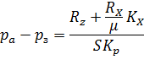 (3.14)
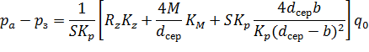 (3.15)
При визначенні розмірів вакуумного присосу, наприклад середнього діаметра ущільнення d_{сер}, за необхідне також приймається більше з двох значень, отриманих за формулами (3.5) і (3.12). З умови відсутності зсуву деталі уздовж площини зрізу присосу (3.5):
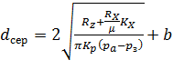 (3.16)
4. ПРОГРАМНО РОЗРАХУНКОВИЙ МОДУЛЬ САПР ВАКУУМНИХ ЗАХВАТІВ
4.1. Вимоги до модуля САПР вакуумних захватів
Проаналізувавши задачі, поставлені перед програмним комплексами САПР ЗП, можна сформулювати до нього наступні вимоги:
1. Комплекс ПЗ повинен реалізовувати методологію розрахунку ЗП згідно з алгоритмом проектування САПР.
2. Динамічно розширювати свої можливості та бути гнучким у налаштуванні.
3. Мати дружній графічний інтерфейс користувача.
4. Комплекс ПЗ повинен бути реалізований за допомогою стандартних програмних засобів та розроблятися з урахуванням реалізації в найбільш поширеній операційній системі (Microsoft Windows).
4.2. Визначення програмної платформи
Відповідно було прийнято рішення розробляти комплекс ПЗ на платформі Microsoft .NET Framework із застосуванням мови програмування C# з наступних міркувань:
Microsoft .NET Framework – це програмна платформа, яка може бути встановлена на будь-який комп’ютер користувача, що працює під управлінням операційної системи сімейства Microsoft Windows. Вона включає в себе велику бібліотеку (відому як бібліотека класів – Framework Class Library) готових рішень багатьох задач програмування, а також віртуальну машину (середовище виконання – Common Language Runtime), яка керує виконанням програм, написаних спеціально для .NET Framework.
C# – це мова програмування, яка була спеціально розроблена для платформи .NET. Ця мова програмування базується на сучасній об’єктно-орієнтованій методології проектування програмного забезпечення. При її розробці спеціалісти Microsoft спирались на величезний досвід зі створення подібних мов, побудованих згідно з об’єктно-орієнтованими принципами. Мова C# підтримує також функціональну, імперативну та декларативну парадигми програмування. Їй притаманні наступні риси: строга статична типізація, підтримка поліморфізму, можливість перевантаження операторів, наявність вказівників на функції-члени класів, атрибути, події, властивості, винятки, коментарі у форматі XML та ін.
Таким чином платформа Microsoft .NET Framework та мова програмування C# у комплексі є потужним інструментом, за допомогою якого й було реалізовано алгоритми САПР ЗП.
4.3. Опис програмного забезпечення модуля САПР
Програмне забезпечення модуля САПР представляє собою виконавчий файл vacuum.exe, який запускає за стосунок САПР ЗП. Для функціонування додатку у середовищі Microsoft Windows необхідно мати бібліотеку .Net Framework версії 4.0.
Розглянемо детальніше основні функції застосунку.
public void initArgs() – функція ініціалізації змінних.
public void Calc() – функція виконання розрахунків.
public void output() – функція обробки та виводу на екран результатів обчислення.
public void genReport() - функція генерації звіту обчислених даних.
private void ЗберегтиЗвітToolStripMenuItem_Click() – функція збереження звіту в окремому файлі в форматі RTF.
4.4. Опис графічного інтерфейсу користувача
Графічний інтерфейс користувача проектувався згідно усталених принципів та основ проектування інтерфейсів для віконної операційної системи Microsoft Windows. Також до уваги бралися особливості проектування інтерфейсів для прикладного ПЗ САПР. При проектуванні графічного інтерфейсу ПЗ САПР ЗП, за основу брався алгоритм послідовності проектування ПР. Кожному з етапів відповідає певна сторінка представлення даних та функціональних елементів.
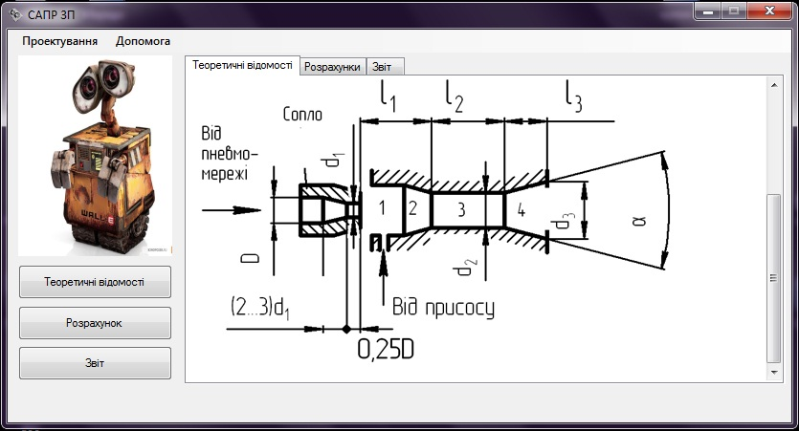
Рис. 4.1. Вигляд програми при запуску.
Архітектурно було вирішено розділити інтерфейс процедури проектування на сторінки (вкладки), що покращує розуміння процесу. Відповідно до послідовності проектування ЗП, розрізняються наступні сторінки (вкладки):
«Теоретичні відомості»: розміщується загальна інформація про теоретичні відомості, що до вакуумних захватів ПР.
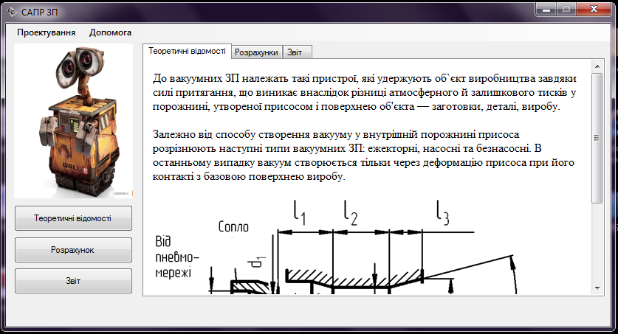
Рис 4.2. Вкладка «Теоретичні відомості»
«Розрахунки»: вказуються параметри ежектора та параметри пневмомережі, обчислюються вихідні параметри ежектора. Параметри можна змінювати для отримання різних умов роботи ежектора. Після встановлення всіх параметрів та натискання кнопки «Обчислити» отримуємо результати.
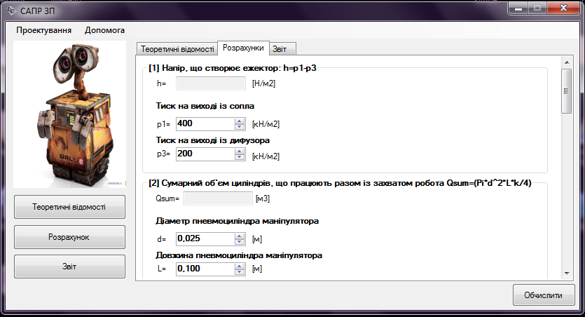
Рис. 4.3. Вкладка «Розрахунки». Встановлення параметрів.
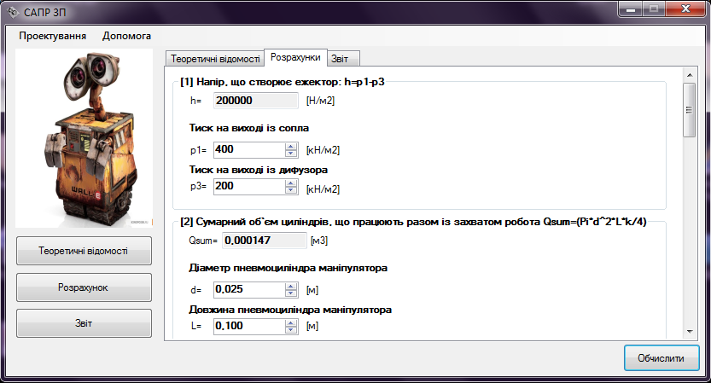
Рис. 4.4. Вкладка «Розрахунки». Обчислені параметри.
«Звіт»: інформація про отриманні результати. Якщо не були проведені розрахунки вкладка «Звіт» буде порожньою.
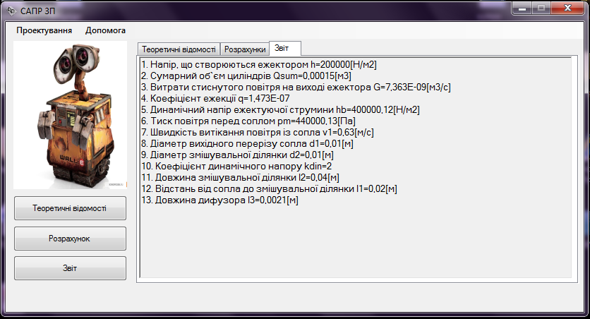
Рис 4.5. Вкладка «Звіт».

В меню «Проектування» користувачу доступні функції:
«Зберегти звіт», що може бути викликана автоматично за допомогою клавіш Ctrl+S. Функція передбачає збереження звіту в окремому файлі формату RTF з вибором директорії збереження.
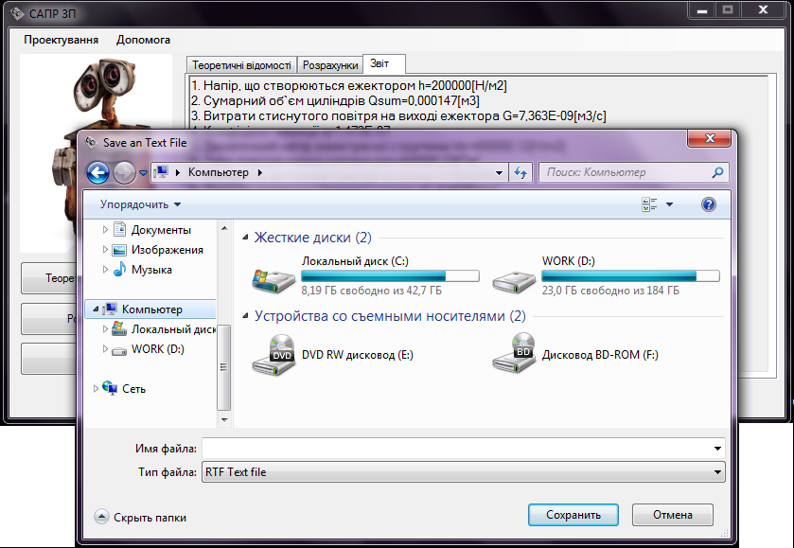
Рис. 4.6. Збереження звіту.
- «Вихід» - завершення роботи з програмою.
В меню «Допомога» пункт «Про програму» - інформація про розробника та програму.
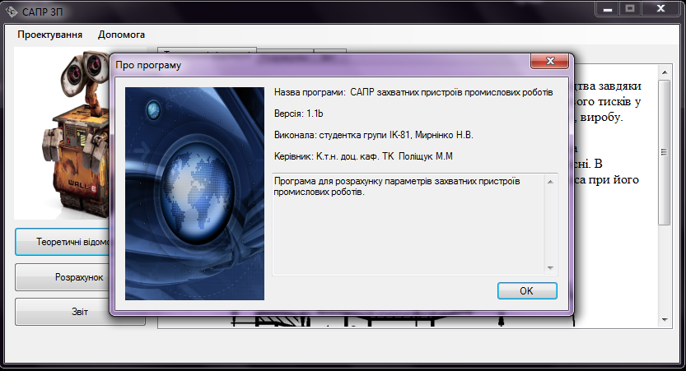
Рис. 4.7. Про програму.
5. ОХОРОНА ПРАЦІ
5.1. Аналіз приміщення
Приміщення, що розглядається знаходиться на 5 поверсі будівлі. Відстань до сусідніх будівель становить не менше 70 метрів. Завдяки цьому сусідні споруди та елементи рельєфу не заважають проникненню світла до приміщення. В приміщенні знаходиться 2 робочі місця, на яких працює персонал за стандартним графіком (5-ти денна робоча неділя, 8-ми годинний робочий день). План досліджуваного приміщення вказаний на рис. 1.
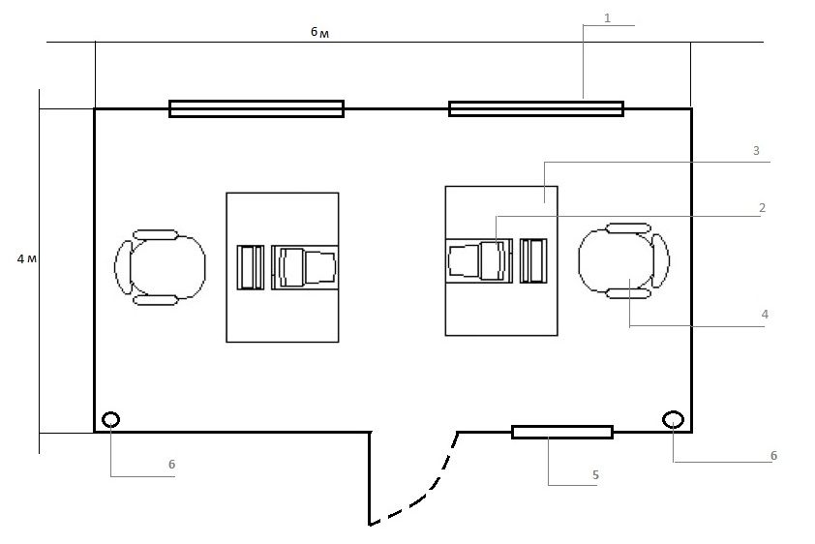
Рис.5.1. План приміщення (1 – вікно, 2 – монітор, 3 – стіл, 4 – стілець, 5 – кондиціонер, 6 - вогнегасник)

Характеристики приміщенні :
Довжина – 6м, ширина – 4м, висота – 2.5м, загальна площа – 24 м2, загальний об’єм – 60 м3, площа на робоче місце – 12 м2, об’єм на робоче місце – 30 м3, кількість вікон – 2, кількість дверей – 1
Характеристики приміщення відповідають нормам. Згідно НПАОП 0.00-1.28-10 площа на одне робоче місце має становити не менше 6 м2, а об’єм не менше 20 м3. Підлога приміщення вкрита паркетом, не є ковзкою, легко очищується та не виділяє шкідливих речовин. Колір стін світлий. В приміщенні використовуються наступні меблі:
- Стільці (2 штуки), на колесах з підголівниками вбудованими в спинку, з підлокітниками. Регулюється кут нахилу спинки та висота стільця відносно підлоги. Стілець вкритий м’якою тканиною на сидінні та спинці, решта елементів пластмасові. Колір тканини – синій, колір пластмаси – чорний.
- Столи (2 штуки), дерев’яні офісні столи покриті лаком. Висота стола 80 см, площа поверхні столу 1.28 м2 , елементи стола округлі, місця кріплення закриті пластиковими заглушками. Шухляд та підставок не передбачено. Колір світлий.
5.2. Мікроклімат приміщення
Категорія робіт, що виконуються в приміщенні відноситься до групи Легка 1а згідно ДСН 3.3.6.042-99.
Оптимальні та допустимі значення параметрів мікроклімату в робочій зоні за різних умов наведені в таблиці 1 згідно ДСН 3.3.6.042-99.

Таблиця 5.1.
Мікроклімат приміщення.
Період року | Норми | Температура повітря, С | Відносна вологість повітря, % | Швидкість руху повітря, м/с
Холодний | Оптимальні  Допустимі | 22-24  21-25 | 40-60  75 | 0.1  < 0.1
Теплий | Оптимальні  Допустимі | 23-25  22-28 | 40-60  75 | 0.1  0.2 - 0.1

Приміщення провітрюється раз на 3-4 години в теплу пору року і раз на 2-3 година в холодну пору року. В теплу пору року для підтримання температури використовується кондиціонер Cooper&Hunter CH-S12USP8 , а в холодну – системою центрального опалення.
5.3. Освітлення приміщення
Освітлення у приміщення змішане, так як складається с природного світла (вікно) та штучного світла (освітлювальні лампи). Підлога, стеля, стіни та меблі світлого кольору, що забезпечує коефіцієнт відбиття 45%. Вікна виходять північ, для персоналу робоче освітлення бічне. Клас робіт в приміщенні відносять до середньої точності.
В приміщенні використовується загальне штучне освітлення, яке використовується при недостатньому природному освітленні. В приміщенні розташовано 3 світильники MASSIVE 36770 по 3 лампи, тобто всього 12 ламп. Лампи використовуються люмінесцентні ЛД = 40 Вт (світловий потік однієї лампи 1500 лм). Світильники розташовані по центру приміщення, рівновіддалені один від одного та розташовані на висоті 2.8 м. План розташування світильників показаний на рис. 2.
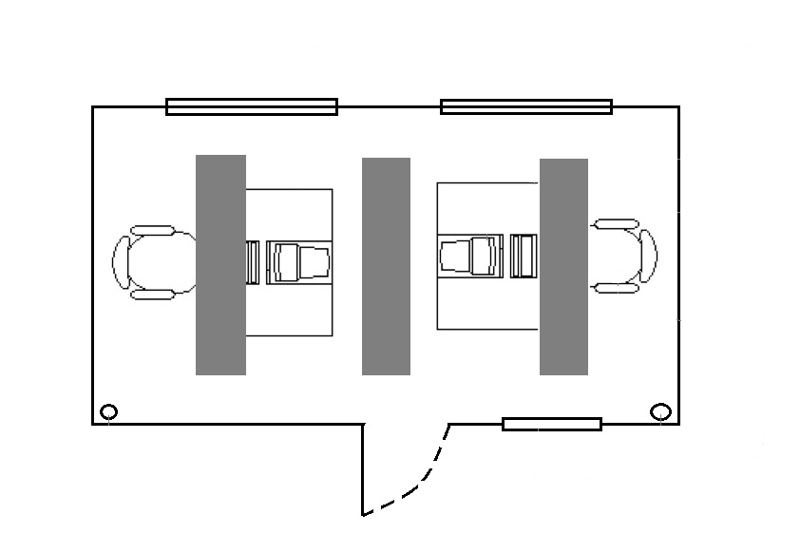
Рис. 5.2. План розташування світильників
Нормою для такого типу робіт встановлена необхідна освітленість робочого місця Е = 400 лк.
В нашому випадку освітленість складає Е = 401,78 лк, що відповідає нормам згідно ДБН.В.2.5-28-2006.
5.4. Аналіз шуму
Приміщення віддалене від автомагістралей, залізничних шляхів, важкого промислового обладнання та інших зовнішніх джерел шуму, тому їхній впливом можна знехтувати. Джерелом шуму в приміщенні є шум від вентиляторів (куллерів) системних блоків комп’ютерів. Всього у приміщенні 4 куллерів Scythe Shuriken (SCSK-1000) по 31,67 дБа та кондиціонер Cooper&Hunter CH-S12USP8 на 34 дБа.
Тоді сумарний рівень шуму в приміщенні складатиме розраховується за формулою (5.1):
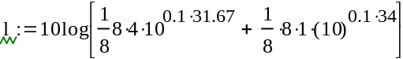 (5.1.)
Загальний рівень шуму в приміщенні 39, 236 дБа, що не перевищує 50 дБа і тому відповідає нормам згідно ДСН 3.3.6.042-99.
5.5. Електробезпека
Приміщення відноситься до приміщень без підвищеного небезпеки для здоров’я працівників. Вологість повітря не перевищує 60%, а температура не перевищує 25 С. Серед наявних споживачів електроенергії в приміщенні представлені комп’ютери та освітлювальні лампи.
В приміщені прокладена прихована проводка, до якої не мають доступу робітники. Проводка прокладена кабелем марки ВВП 3*1,5 з мідними струмопровідними жилами, а ізоляція проводки виготовлена в ПВХ, кабель плоский з розділеною основою. Номінальна зміна напруги 220 В, а частота до 50 Гц. Ін=15 А, Іф=15 А. Вмикачі освітлення виготовлені з непровідних матеріалів, тому є безпечними. Для забезпечення електробезпеки використовуються занулення. Всі приладі ізольовані. Передня частина блоку живлення виконана з пластику, що не дає змоги користувачам торкатися до металевих елементів. Блок живлення знаходиться в окремому корпусі. Що виключає доступ до великої напруги.
Таким чином в приміщені використані наступні засоби електрозахисту:
- Ізоляція;
- Недоступність струмопровідних частин;
- Маркування частин електричного обладнання;
- Занулення;
- Подвійна ізоляція.
Всі елементи живлення розташовані в місцях важко доступних для персоналу. Для попередження ураження електричним струмом. Весь персонал проходить інструктаж з техніки безпеки перед початком роботи. Усі перераховані параметри відповідають НПАОП 0.00-1.28-10.

5.6. Пожежна безпека
Приміщення відноситься до категорії В за ознакою перебування в ньому важкогорючих, твердих та волокнистих речовин (персональні комп’ютери, монітори, папір, меблі) згідно ОНТП 24-86. Робочі зони приміщення згідно законодавчої бази відносяться до класу П-IIa. В разі виникнення пожежної безпеки в приміщенні знаходиться 4 вуглекислотні-брометілові вогнегасники ВВБ-3А місткістю 5 літрів та масою заряду 3 кг.
Для виявлення пожежі приміщення оснащено димовими оптико-електронними автономними сповіщувачами (4 штуки) марки СПД-3.4 , що вмонтовані в стелю приміщення. При спрацюванні пожежної сигналізації сигнал переходить до пульту управління, що знаходиться на 1-ому поверсі. Це відповідає нормам описаним в ДБН В2.5-13-98.
В разі виникнення екстреної ситуації в приміщенні, а також в коридорі будівлі знаходиться план евакуації. Таким чином по пожежній безпеці приміщення відповідає вимогам НАПБ Б03.002-2007.

5.7. Основні вимоги до користувачів ПК з охорони праці
1. Виконувати умови інструкції з експлуатації ПК.
2. При експлуатації ПК необхідно пам'ятати, що первинні мережі електроспоживання під час роботи знаходяться під напругою, яка є небезпечною для життя людини, тому необхідно користуватися справними розетками, відгалужувальними та з'єднувальними коробками, вимикачами та іншими електроприладами.
3. До роботи з ПК допускаються працівники, з якими проведений вступний інструктаж та первинний інструктаж (на робочому місці) з питань охорони праці, техніки безпеки, пожежної безпеки та зроблений запис про їх проведення у спеціальному журналі інструктажів.
4. Працівники при роботі з ПК повинні дотримуватися вимог техніки безпеки, пожежної безпеки.
5. При виявленні в обладнанні ПК ознак несправності (іскріння, пробоїв, підвищення температури, запаху гару, ознак горіння) необхідно негайно припинити роботи, відключити усе обладнання від електромережі і терміново повідомити про це відповідних посадових осіб, спеціалістів.
6. Вміти діяти в разі ураження інших працівників електричним струмом або виникнення пожежі.
7. Знати місця розташування первинних засобів пожежегасіння, план евакуації працівників, матеріальних цінностей з приміщення в разі виникнення пожежі.

ВИСНОВКИ
Задачу з розробки модуля САПР ЗП в даній роботі вирішено, враховані всі вимоги до ПЗ САПР. Проаналізовані найпоширеніші структури ЗП, особливості проектування та методології розрахунку їх параметрів. Особлива увага у роботі приділена вакуумним захватним пристроям та різновиду типів їх конструкцій. Таким чином, основні висновки дипломної роботи полягають у наступному:
- Здійснено огляд та аналіз конструктивно-технологічних характеристик вакуумних захватних пристроїв промислових роботів.
- На підставі вказаного аналізу обрано для створення модуля САПР
ежекторний тип вакуумних ЗП, якому притаманна найбільша швидкодія при одночасній можливості обслуговування як металевих, так і неметалевих виробів.
- Розроблено методику розрахунків параметрів ежекторних вакуумних ЗП.
- На основі технології компанії Microsoft – MS .NET Framework розроблено
модуль САПР вакуумних ЗП.
- Розроблено зручний графічний інтерфейс для спеціалізованого користувача — проектувальника вакуумних захватів промислових роботів, призначений для підвищення продуктивності праці.

.

СПИСОК ЛІТЕРАТУРИ
- Л.С.Ямпольський, П.П.Мельничук, Б.Б.Самотокін, М.М.Поліщук, М.М.Ткач, К.Б.Остапченко, О.І.Лісовиченко. Гнучкі комп‘ютеризовані системи : проектування, моделювання і управління: Підручник /.- Київ-Житомир:НТУУ"КПІ"-ЖДТУ, 2005
- «Использование C#», Издательский дом «Вильямс» Москва Санкт-Петербург Киев, 2002.
- Джефри Рихтер. «Программирование на платформе Microsoft .NET Framework 2.0 на языке C#», «Русская редакция», Питер, 2007.
- Кристиан Нейгел, Билл Ивъен, Джей Глин, Карли Уотсон, Морган Скинер, Ален Джонс. «C# 2005 для профессионалов», «Диалектика» Москва Санкт-Петербург Киев, 2007.
- Отений Я. Н., Ольштынский П. В. ВЫБОР И РАСЧЕТ ЗАХВАТНЫХ
- УСТРОЙСТВ ПРОМЫШЛЕННЫХ РОБОТОВ: Учебное пособие, Волгоград, 2000.
- Проць. Я.І. Захоплювальні пристрої промислових роботів: Навчальний посібник . – Тернопіль: Тернопільський державний технічний університет ім. І. Пулюя, 2008.
- Методичні вказівки до виконання дипломного проекту освітньо-кваліфікаційного рівня «Бакалавр» спеціальності 6.05020102 “Комп’ютеризовані та робототехнічні системи” / Уклад.: М.М.Поліщук, М.М.Ткач, О.І.Лісовиченко.– К: НТУУ «КПІ», 2011. – 34 с.

